5DIALOGUE niveau 1f les pronoms possessifs CITROËN

cravate=slips | casquette=keps | bonnet=mössa | pull=tröja | chemise=skjorta | frère=bror | chéri(e)=älskling

Citroën est un constructeur automobile français fondé
en 1919 par André Citroën

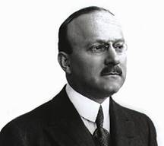
André Gustave Citroën, était un entrepreneur français, né le 5 février 1878, mort le 3 juillet 1935.
- var är min slips ?
- din slips ? jag vet inte
- här är hans slips
- mina slipsar är i garderoben
- här har du vår slips
- tack så mycket
- vad letar du efter nu då ?
- jag hittar inte min mössa
- din mössa?
- den är som deras mössa
- jaha, vit och svart?
- 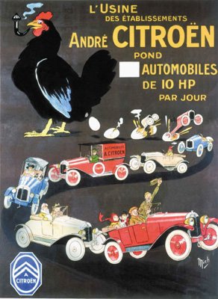ja just det; min bror tar alltid mina mössor
- här är era mössor
- här är din mössa!
- nej men det där är min keps dummer!
- din keps? vilken konstig keps
- ja, min keps är speciell
- herr Martin! har ni er mössa?
- ja, men var är er mössa?
- jag vet inte, jag hittar min keps inte min mössa
- 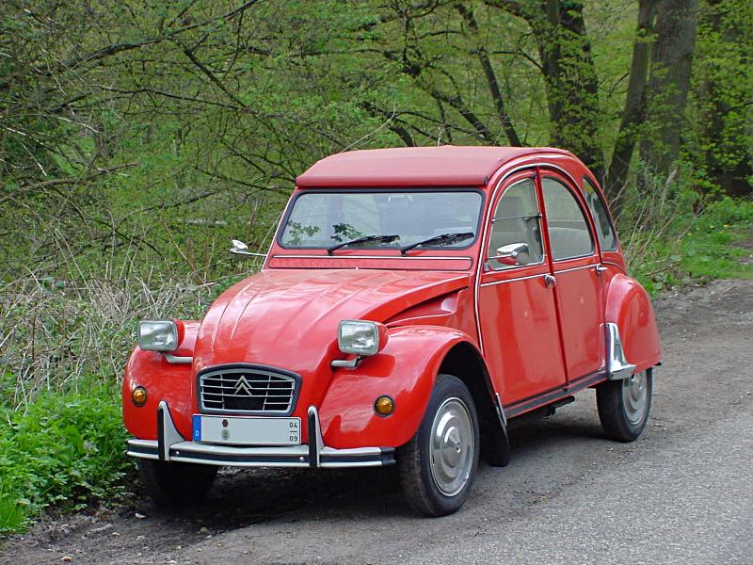tag (prenez) deras mössa då
- ja, eller er mössa kanske...
- nej, inte vår mössa
- er skjorta är snygg!
- tack men min tröja är ful
- mina tröjor är också fula
- men dina skjortor gillar jag
- titta på deras skjortor!
- 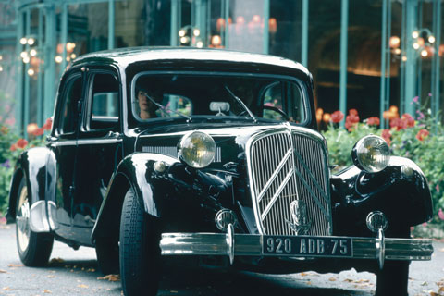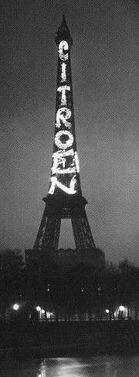våra skjortor är fantastiska
- var är dina bröder?
- mina bröder är hos era föräldrar
- min syster har din skjorta
- varför det?
- jag vet inte
- men vem har hennes skjorta då?
- 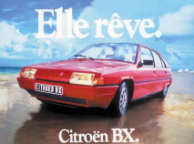de har hennes skjorta och hennes tröjor
- var är mina slipsar?
- här är dina slipsar
- tack min älskling
- jag är inte din älskling
- jo, du är vår lilla kanin (un lapin)
- och du är deras lilla kålhuvud (chou=kål)
- javisst mitt lilla rådjur (une biche)
- du är en hennes stora gris (un cochon)

